根据辽宁省财政厅发布的《辽宁省非税收入收缴电子化管理实施方案》，财政电子票据由财政部门统一监管，与纸质票据具有同等法律效用，可作为单位财务收支和会计核算的原始凭证。
取纸质票据，随时随地在手机接收和查看电子票据，实现了财政票据无纸化管理的目标。
开票方法介绍：
方法一：微信扫描图中二维码：
成功关注小程序后，进行实名认证注册。注册成功后可在“我的票夹”中接收查看财政电子票据。学生成功缴费后，电子票据会统一上传至网上，学生可自行下载使用；如缴费成功后暂时未查到电子票据，请耐心等待，待缴费周期结束后，电子票据会及时上传至网上

方法二：关注锦州医科大学订阅号，选择校园服务，点击电子票夹
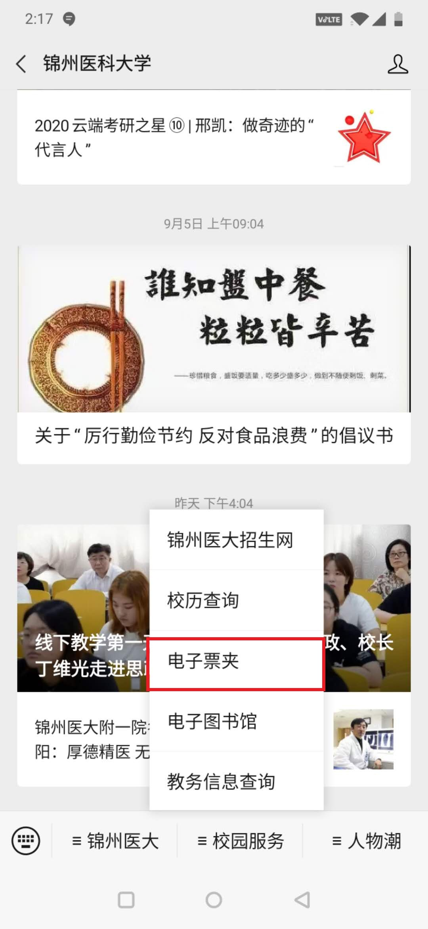
选择“锦州医科大学”进入个人电子票夹
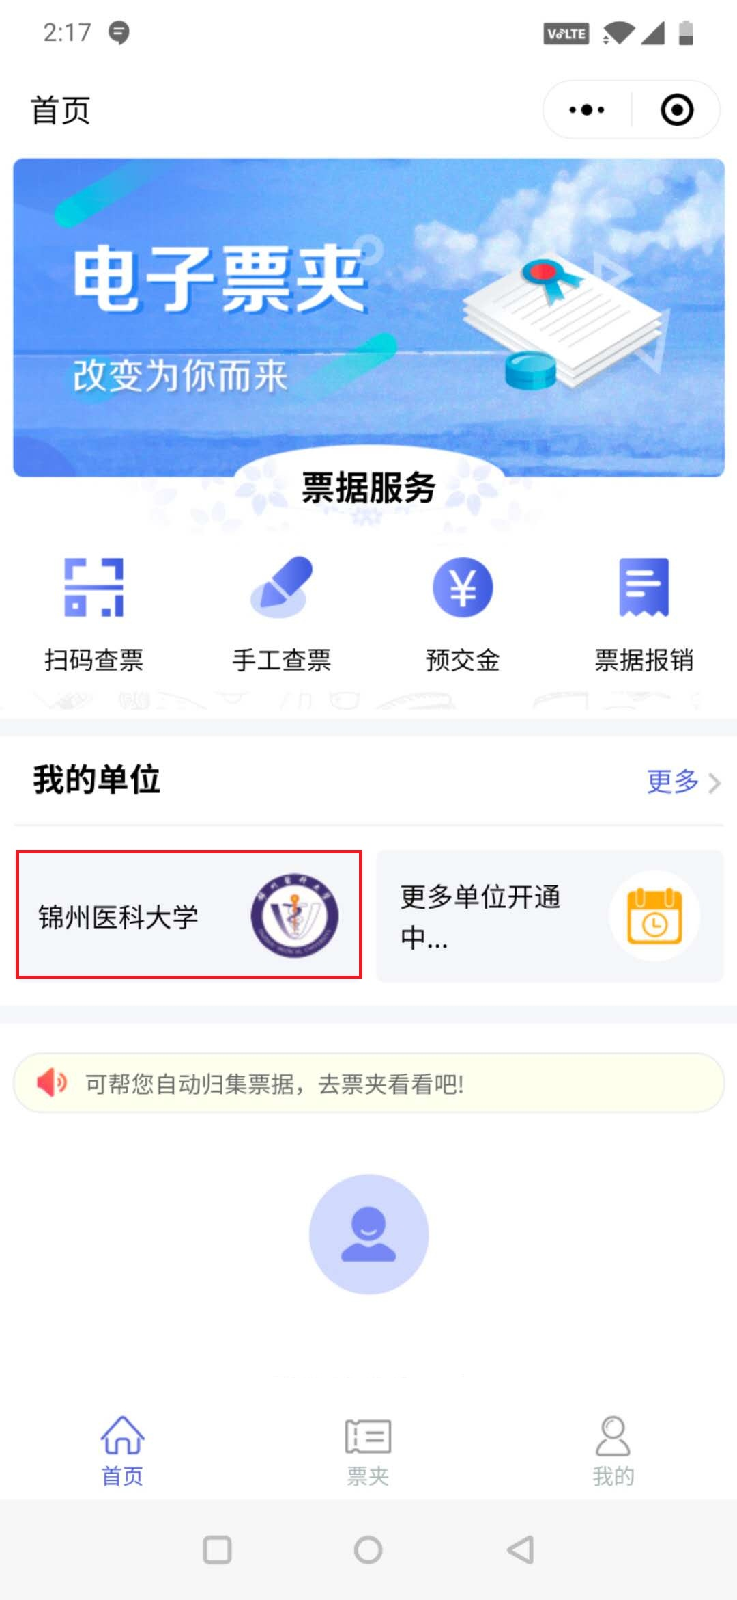
选择“我的票夹”查看个人开票情况。
